# Gli FCMServer

Ciascun piano della torre scambia dati con l’elettronica di terra utilizzando canali ottici in tecnologia DWDM, basati su lunghezze d’onda ben precise e assegnate in fase di disegno della rete ottica per l’apparato. Con questa tecnologia è possibile trasmettere più canali logici su un’unica fibra ottenendo connessioni virtuali punto-punto. Il meccanismo di mux-demux dei canali DWDM è comunque del tutto trasparente all’utente.

Per ogni piano ci saranno nel laboratorio di terra 2 fibre, una in ricezione ed una in trasmissione; la data rate nominale del protocollo di comunicazione è pari a 800 Mb/s, mentre il payload effettivo (i dati dispopnibili all’utente) è di 600 Mb/s (si sono conservati gli stessi valori di Fase2).

L’architettura di ricezione si basa su una scheda elettronica di acquisto, la Terasic DE5-Net (insert link), e di una macchina server del tipo … che la ospita.

L’insieme di questi due elementi, che chiameremo FCMServer, ha lo scopo di rimappare i dati scambiati con 4 piani dell’apparato, che sono codificati con un protocollo proprietario, su una porta Ethernet standard a 10 Gb/s (10 GigE).

La caratteristiche salienti della DE5 sono:

* 4 porte SFP+ (compatibili con laser SFP DWDM);
* bus PCIe 8x Gen3;
* ingresso di clock differenziale dedicato;
* Altera StratixV-GX based;

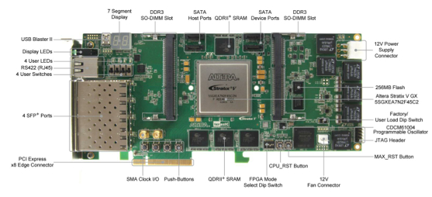

Figure Foto della scheda Terasic DE5-Net

La macchina server che ospita la DE5 è in grado di gestire il flusso dati che transita sul bus PCIe e riempire dei buffer di memoria con i dati dei moduli ottici e degli idrofoni e di rigirarli sulla porta Ethernet verso gli Hit Manager (HM) e l’Audio Server. Anche il flusso di dati di Slow Control, che a differenza dei due citati in precedenza è bidirezionale, viene indirizzato verso il Data Manager (DM) per le successive elaborazioni.

## Data Rate complessiva per FCMServer

La quantità di dati generata sott’acqua è limitata dalla connessione tra FEM ed FCM. La massima data rate proveniente da un modulo ottico è circa pari a 32 Mb/s o 4 MB/s. I 6 moduli ottici di un piano generano quindi al massimo 24 MB/s, cui si sommano circa 12 Mb/s dagli idrofoni. Il flusso di Slow Control è trascurabile in questi conti, in quanto dell’ordine di qualche kb/s.

In totale avremo poco più di 200 Mb/s per piano.

La rate aggregata che deve essere gestita dal FCMServer è dunque di 800 Mb/s. La porta ethernet a 10 Gb/s di cui è dotato il server è quindi ben dimensionata per sopportare i dati prodotti da 4 piani.

## Slow Data wayout

Benché la porta 10 GigE abbia un throughput di un ordine di grandezza maggiore del necessario, potrebbe essere una buona soluzione architetturale per la configurazione della rete avere una porta GigE (1 Gb/s).

Questa porta “lenta” potrebbe trasportare il flusso dati dello Slow Control e degli idrofoni dei 4 piani; tale porta sarebbe connessa ad uno switch dedicato scaricando lo switch dei dati di modulo ottico.

Questo meccanismo permette un uso più efficiente dello switch 10G che deve essere interposto tra gli FCMServer e gli HM.

In prima istanza, comunque, non è indispensabile realizzare questo sistema.